Desarrollar el juego del Ahorcado. El resultado debe ser algo parecido a:

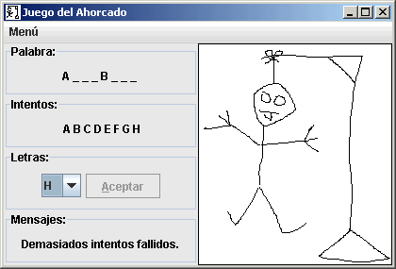

Implementar las siguientes funcionalidades:

* Existirán n palabras secretas que se irán eligiendo de forma aleatoria.
* Se pueden fallar hasta 6 letras antes de que termine el juego.
* Las letras que se vayan jugando debe ir apareciendo en su panel correspondiente.
* La palabra secreta debe ir mostrando sus letras acertadas.
* Con cada fallo, la imagen del ahorcado deberá ir cambiando.
* Existirá un menú con las opciones de reiniciar y salir.
* Cuando se gane o se pierda, el botón de aceptar se inhabilitará y se mostrará un mensaje con lo ocurrido. Este botón se volverá a habilitar cuando se reinicie el juego.
* Cambiar el icono del frame.